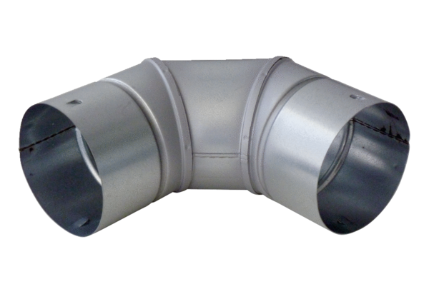90° Blechbogen MF-B63Verpackungseinheit: 1 StückSortiment: K
Artikelnummer: 0018.0068Hersteller: MAICO

